R1.07

J’ai appris à programmer en python et en C et à faire des algorithmes.

Exemple: faire une calculatrice

TP1
Ex1

1-1

ALGORITHME calculatrice
DÉFINIR
A : comme des réels
B : comme des réels
C : comme des réels
D : comme des réels
FIN DÉFINIR
DÉBUT
ÉCRIRE "Calculatrice"
ÉCRIRE "1- une addition a + b"
ÉCRIRE "2- une soustraction a − b"
ÉCRIRE "3- une multiplication a × b"
ÉCRIRE "4- une division a/b (nous vérifierons que b différent de 0)"
ÉCRIRE "5- une racine carrée √a (nous vérifierons que a ≥ 0)."
ÉCRIRE "Choisissez le calcul souhaité parmi la liste ci-dessus " pour D
Si D = 1
ECRIRE "vous voulez faire une addition"
ÉCRIRE "Choisissez un nombre réels pour A"
ÉCRIRE "Choisissez un nombre réels pour B"
C = A + B
ÉCRIRE "Votre calcul est égal à" C
Sinon si D = 2
ECRIRE "vous voulez faire une soustraction"
ÉCRIRE "Choisissez un nombre réels pour A"
ÉCRIRE "Choisissez un nombre réels pour B"
C = A - B
ÉCRIRE "Votre calcul est égal à" C

Sinon si D = 3
ECRIRE "vous voulez faire une multiplication"
ÉCRIRE "Choisissez un nombre réels pour A"
ÉCRIRE "Choisissez un nombre réels pour B"
C = A x B
ÉCRIRE "Votre calcul est égal à" C
Sinon si D = 4
ECRIRE "vous voulez faire une division"
ÉCRIRE "Choisissez un nombre réels pour A"
ÉCRIRE "Choisissez un nombre réels pour B"
Si B = 0
ÉCRIRE "Impossible de diviser par 0"
Sinon
C = A / B
ÉCRIRE "Votre calcul est égal à" C
Sinon si D = 5
ECRIRE "vous voulez faire une racine carré"
ÉCRIRE "Choisissez un nombre réels pour A"
Si A < 0
ÉCRIRE "Impossible de calculer la racine carrée d'un nombre négatif"
Sinon
C = √A
ÉCRIRE "Votre calcul est égal à" C
Sinon
ECRIRE "votre calcul n'existe pas dans le menu"

FIN
STOP

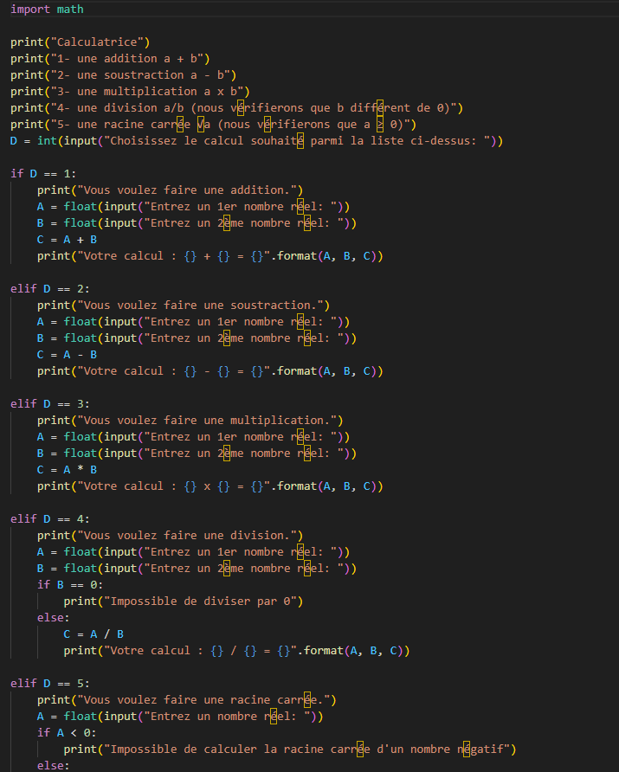
J’ai aussi fais des petits projets chez moi comme faire une calculatrice graphique en python avec tkinter.

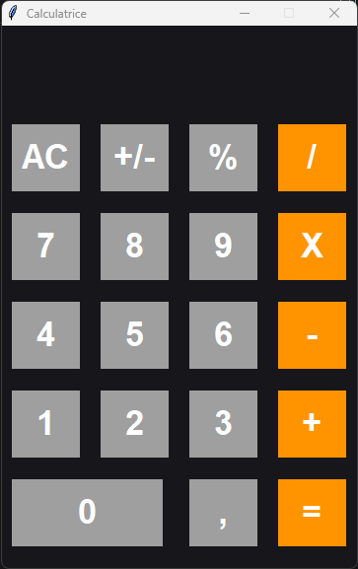

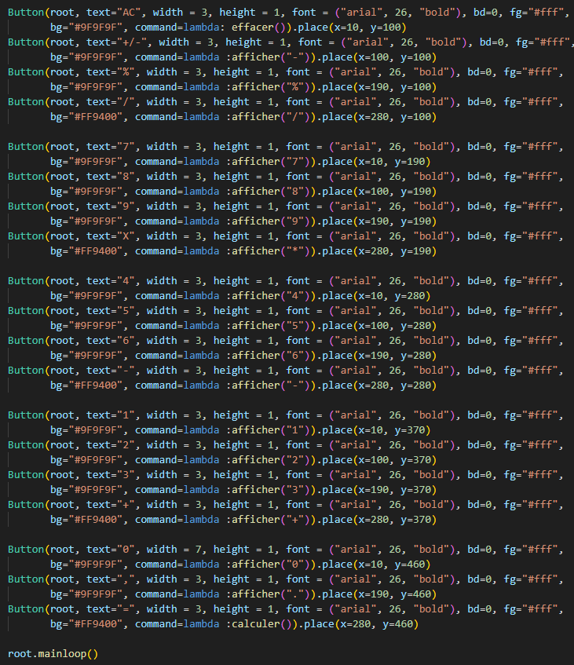

Également, j'ai fais un logiciel de comptabilité pour aider l’entreprise de mes parents à compter le nombre de clients par jour, aussi en python avec tkinter.

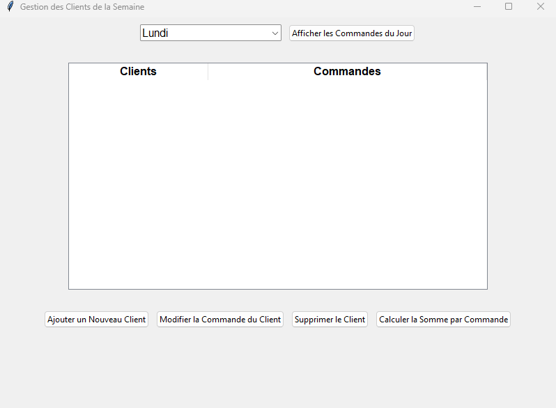

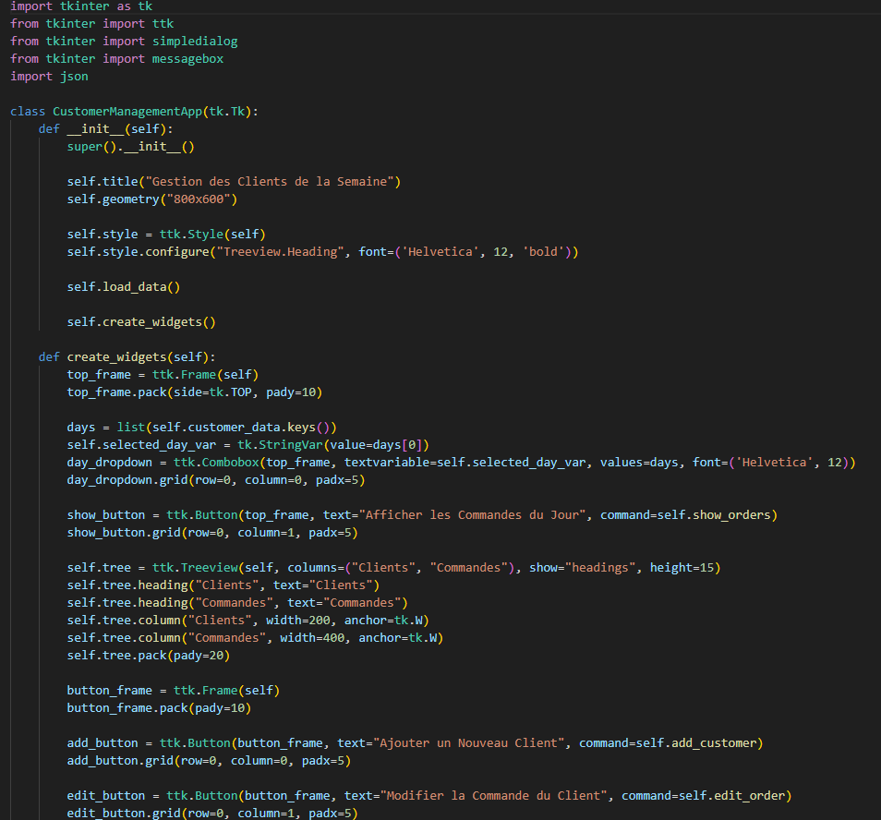

Commentaires

Je sais traduire un algorithme, dans un langage et pour un environnement donné.

